***МБДОУ «Детский сад «Барт» №18***

***Хьехархо: Хажиева Айшат Колокъевна***

***Заняти: «Нохчийчоьнан дог»***

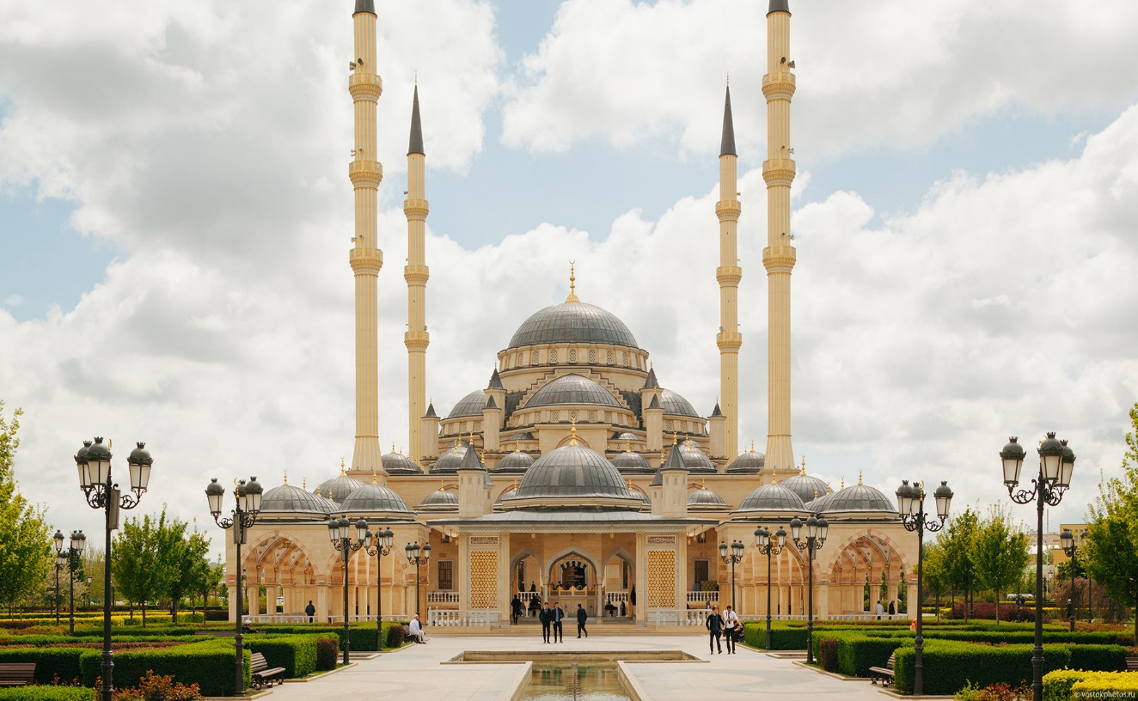

**Лекхара тоба**

**«Исламан»** баххаш ц1е йолу 1амадар.

Занятин ц1е: **«Нохчийчоьнан дог»** ц1е йолу маьждиг.

**1алашо:**

1). Маьждиг чохь, чувахале хьалха лело дезачун хьесап дайтар.

2). Ислам динан хаарш ч1аг1дар.

**Цхьанатухуш долу дешаран дакъош: довзар, къамеле довлар, исбаьхьаллин кхолларалла пайдаэцар.**

**Программан чулацам**

1. **Дешаран:** берашна маьждигах лаьцна хаарш ч1аг1дан.
2. **Кхиаран:** берашна маьждиган мехаллех ницкъ болчу барамехь хьесапдан 1амадар, иштта маьждиг чохь исламан къепе ларъеш лело 1амадар.
3. **Кхетам кхиоран:** адамийн вовшашца, гонахарчу 1аламца хила еза юкъаметтигаш йовзийтар, шен къоман ламасташ лардеш,уьш кхочушдан 1амор.
4. **Г1ирсаш:** маьждигийн суьрташ, кехат, клей.

**Заняти д1аяхьар**

1. **Догдаийтаран мур.**

Де дика хуьлда шун массеран а! Тахана вай долчу баьхкина хьеший бу, церан а де дика дай вай? Шайна товчу аг1ор охьаховшал!

**Презентаци гайтар**

**Хьехархо**: хала ду тахана маьждиг доцуш г1ала я юрт хилар. Мел хаза маьждигаш дина вайн Нохчийчохь. 2008-чу шеран 17-чу октябрехь Соьлжа-Г1алахь д1адиллира инзаре доккха хаза маьждиг. Нохчийн Республикин хьалхарчу Паччахьан, Россин Турпалхочун Ахьмад-Хьаьжин ц1арах ду иза.

Маьждиг – иза Делан Ц1а ду. Оцу хьокъехь Мухьаммад Пайхамара (1алайх1и солат ва салам) аьлла: Делан дуьхьа маьждиг доьг1на волу стаг иза милла велахь а Ялсамане чохь Аллах1-Дала цунна г1ала юг1ур ю, доьг1нарг мел жима маьждиг делахь а! Иштта хаа деза маьждиг деш дакъалацар а, г1одар а, маьждиган чу нуй хьакхар я нех араяккхар а ч1ог1а йоккха ял йолуш х1ума хилар а!

Къуръан чохь билгалдаьккхина ду: маьждиган чу ваха йиш ма яц цхьа стаг а Делах а къемат-дийнах а тешаш волуш бен! Цундела, Делах тешаш, къемат-дийнахь ша Цунна дуьхьал д1ах1уттур вуй хууш хила везаш ву муьлхха стаг а, жима а воккха а бен доцуш.

Маьждиг – иза бусулба нах ламазна цхьаьнакхета меттиг ю 1уьйра ламазехь, делкъа ламазехь, малхбуза ламазехь, маьрк1ажа ламазехь, пхьуьйра ламазехь а. Маьждигехь цхьаьнакхета п1ераскан дийнахь джама1атехь рузба ламаз дан а. Иштта цигахь дин а 1амадо, 1еламнаха Къур1анах пайда а оьцуш бусулба нахана ч1ог1а пайденна хьехамаш а бо. Боккъалла болчу бусулба нехан дахар дерриге а маьждигца доьзна ду.

**Хьехархочо:** бераш, вай дукха дийцира маьждигех лаьцна. Х1инца, хьа эр дара соьга, маьждиган чоьхьа волуш муха вала веза?

**Бераша:** Бисмиллах1иррохьманиррохьийм, ала деза!

**Хьехархочо:** нийса боху. Кхин хьа эр дара?

**Бераша:** маьждиган чоьхьа волуш деш долу до1а деша деза!

**Хьехархочо:** нийса боху. Кхин х1ун дан деза, хьа эр дара?

**Бераша:** мачаш д1аяха еза.

**Хьехархоч**о: нийса боху. Х1унда д1аяха еза мачаш?

**Бераша:** маьждиг Делан Ц1а долудела, цу чохь ламазна тесна кузаш долудела!

**Хьехархочо:** нийса боху. Кхин хьа эр дара?

**Бераша:** маьждигана чоьхьа волуш ламаз карахь долуш хила веза!

**Хьехархочо:** нийса боху. Х1унда хила веза ламаз карахь долуш?

**Бераша:** маьждиг – Делан Ц1а долудела!

**Хьехархочо:** нийса боху. Кхин хьа эр дара?

**Бераша:** ц1ена бедарш йоьхна хила веза!

**Хьехархочо:** нийса боху. Зударийн духар муха хила деза?

**Бераша:** дерриге дег1 хьулдина хила деза, куьйгаш, юьхь йоцург!

**Хьехархочо:** нийса боху. Дела реза хуьлда шуна, бераш, ма кхачаме хаза жоьпаш дели аша тахана!

Вайна дийнахь-буьйсана пхоьзза маьждигера схьа ламазан хан кхайкхош хеза. Иза Имамо билгалвина стаг ву вайга ламазе кхойкхуш.

**Хьехархочо:** вайн дин – Ислам дин ду. Массара, алал, Ислам дин.

Ламаз –иза Дала вайна фарз дина т1едиллина ду.

Ламаз – бусулба стеган билгало ю.

Алал массара, Ламаз!

**Бераша:** Ламаз!

Бусулба нехан коьрта жайна – иза Къуръан ду.

Алал массара, Къуръан!

**Бераша:** Къуръан!

**Хьехархочо:** бераш, божарша ламаз дечохь зударшна ламаздан мегаш дац, цундела маьждиган чохь царна шайна билгалйина меттиг хуьлу. Иза дукхахьолахь, шолг1а г1ат т1ехь (этаж) хуьлу.

**Хьехархочо:** маьждиге нах х1унда г1о аьлча, шен дин ч1аг1дан, Деле шайна къинхетам беха а, къинойх ц1анбар доьхуш а. Дика кхеттий шу вай дийцинчух?

**Бераша:** кхетта!

**Сада1аран миноташ**

1 АЛЛАХ1

2 АР-РОХЬИМ

3 АЛЬ-МАЛИК

4 АЛЬ-КЪУДДУС

5 АЛЬ-САЛЯЯМ

6 АР-РОХЬМАН

7 АЛЬ-МУЪМИН

8 АЛЬ-МУХ1АЙМИН

9 АЛЬ-1АЗИИМ

10 АЛЬ-ДЖАББААР

Аллох1умма солли 1ала Мухьаммадин ва 1ала али Мухьаммадин вассаллим. Амин.

**Исбаьхьаллин кхолларалла**

Бераш, шуна хьалха бустамаш бу баьхна. Вай х1инца уьш вовшахтесна, церах маьждиг дийр ду.

**Жам1дар (рефлексия)**

Бераш, шуна къаьсттина х1ун хазахийтира таханлерчу вайн занятехь?

Вай стенах лаьцна дийцира?